План проведения Недели психологии – 2023
№ | Мероприятие | Дата/группа | Ответственный
Работа с педагогами
1 | Методическая оперативка  Разработка и утверждение плана мероприятий в рамках недели психологии | 18.11.2023 | Педагог – психолог, старший воспитатель
2 | Совместное мероприятие педагога-психолога и воспитателя с детьми подготовительной к школе группы по интеллектуальному развитию | 20.11.2023 | Педагог – психолог
Мероприятия с родителями и детьми
1 | Мастер – класс для родителей «Нескучные игры» | 20.11.2023  Гр. № 2,6, 25 | Педагог – психолог
2 | Просвещение родителей через вручение памяток, буклетов, информационных стендов | В течении недели  Все группы | Педагог – психолог
3 | Тренинг дети и родители «Нейро игры» | 21.11.2023  Гр. № 9,7,4, 24 | Педагог – психолог
4 | Игровое занятие «Дрогою добра» | 22.11.2023  Гр. № 3, 7, 8 | Педагог – психолог
5 | Игровой тренинг «Арттерапия – без границ» | 23.11.2023  Гр. № 1, 11, 23 | Педагог – психолог
6 | Квест «Мы – команда!» | 23.11.2023  Гр. № 25, 4, 3 | Педагог – психолог
7 | Игровое занятие «Дрогою добра» | 24.11.2023  Гр. № 3, 28, 26 | Педагог – психолог
Мероприятия с детьми
1 | Игра – беседа «Я ребенок имею право» | 20.11.2023  Гр. № 3, 7, 24 | Педагог – психолог, воспитатели
2 | Игровое занятие на развитие эмоционального интеллекта | 21.11.2023  Гр. № 9, 4, 25 | Педагог – психолог
3 | Интерактивная игра «Права детей на страницах сказок» | 22.11.2023  Гр. № 28, 25 | Педагог – психолог
4 | Вечер занимательных игр | 23.11.2023  Гр. № 4, 3, 7, 9 | Педагог – психолог, воспитатели
5 | Беседа «Будем вежливы» | 23.11.2023  Гр. № 4, 3, 7, 9, 3, 7, 8. | Педагог-психолог, оспитатели
6 | Игровое занятие «Кто мой друг» | 22.11.2023  Гр. № 2,6, 25 | Педагог – психолог, воспитатели
7 | Игровое занятие «Поделись улыбкою своей» | 24.11.2023  Гр. № 23, 24, 26 | Педагог – психолог, воспитатели

Фотоотчет
Неделя психологии – 2023
Игровое занятие на развитие эмоционального интеллекта
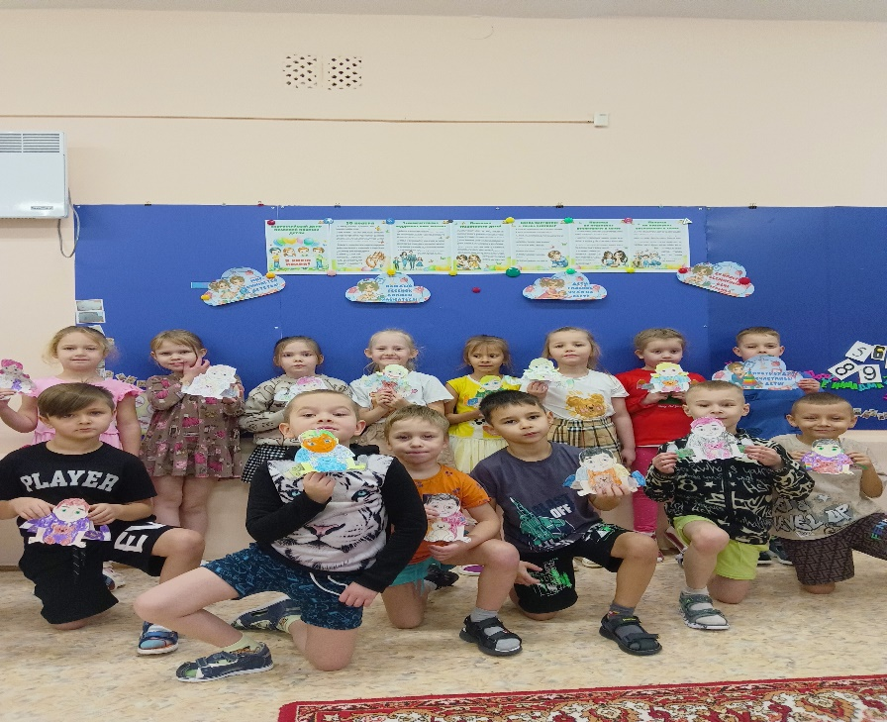
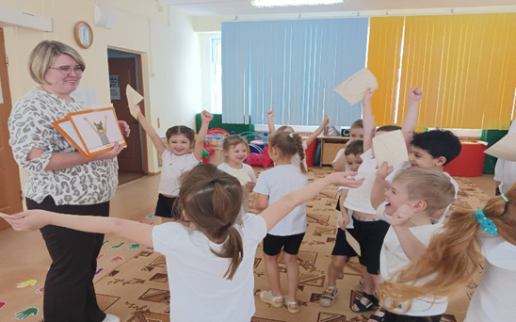
Игра – беседа «Я ребенок имею право»
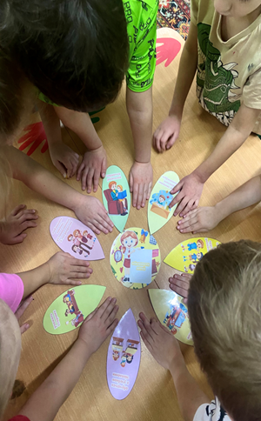
Интерактивная игра «Права детей на страницах сказок»
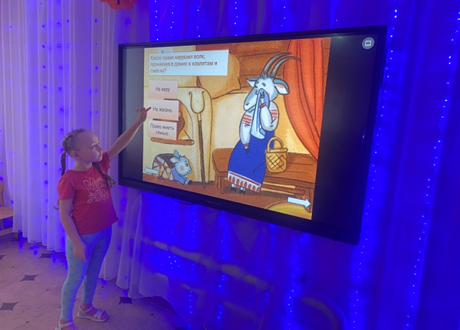
Вечер занимательных игр
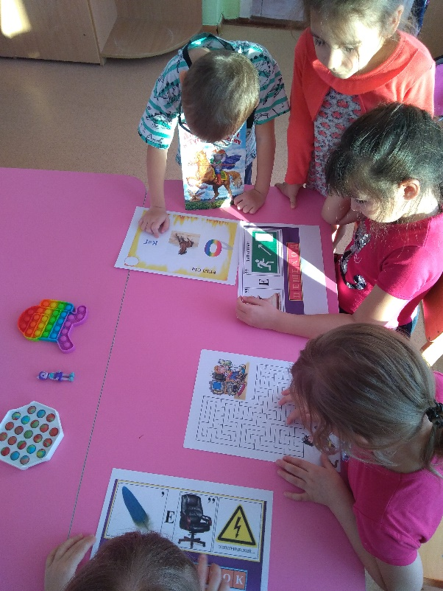

Беседа «Будем вежливы»
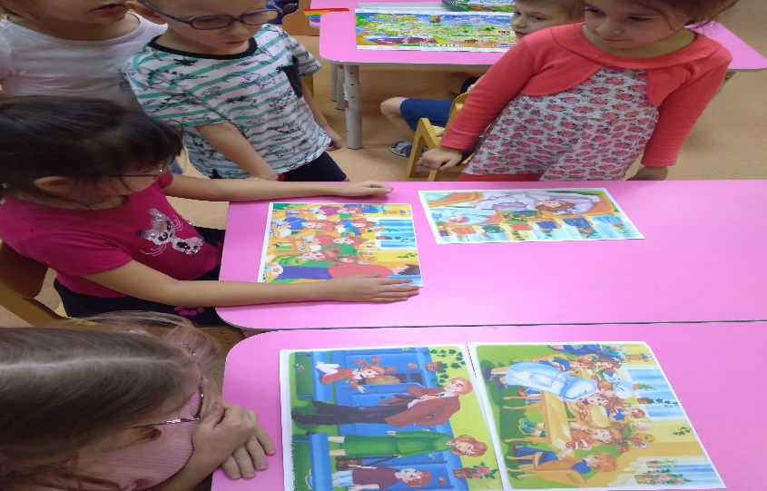
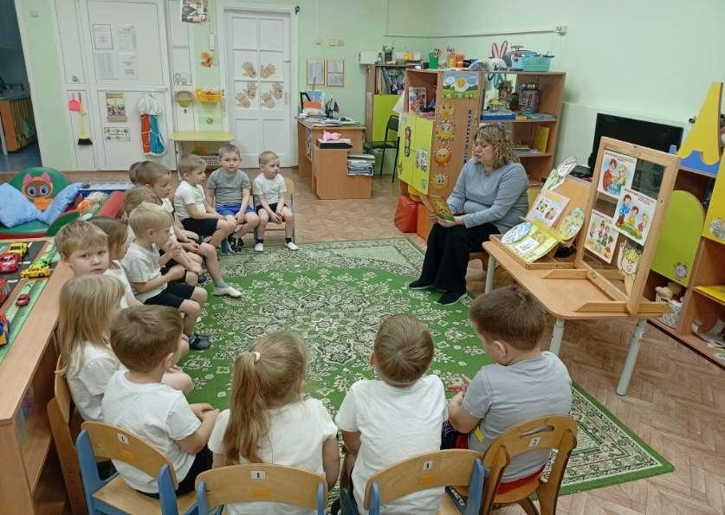
Просвещение родителей
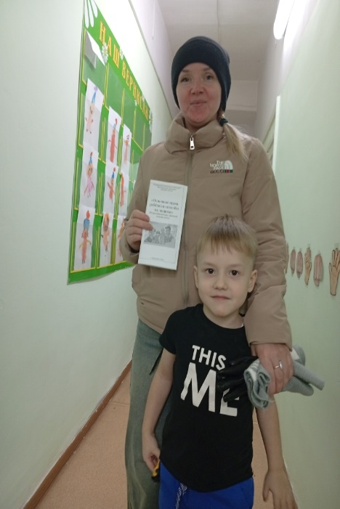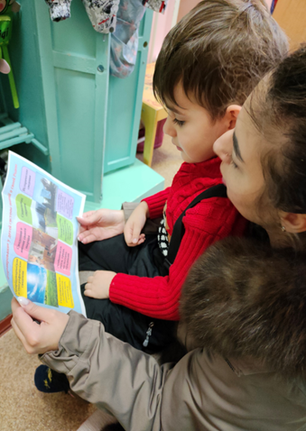
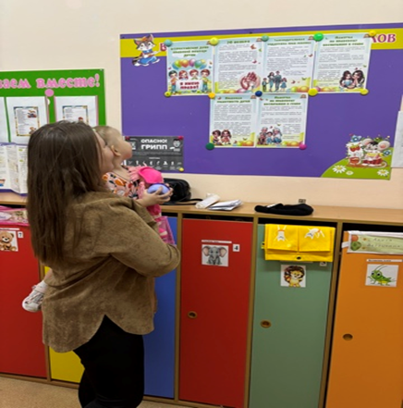
Мастер – класс для родителей «Нескучные игры»

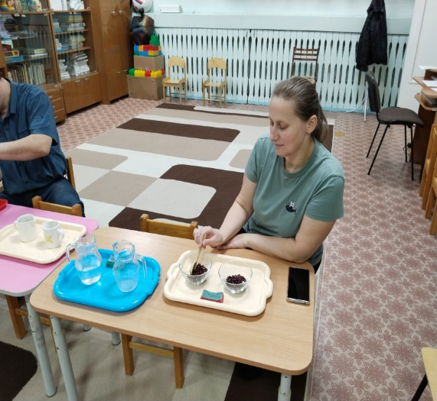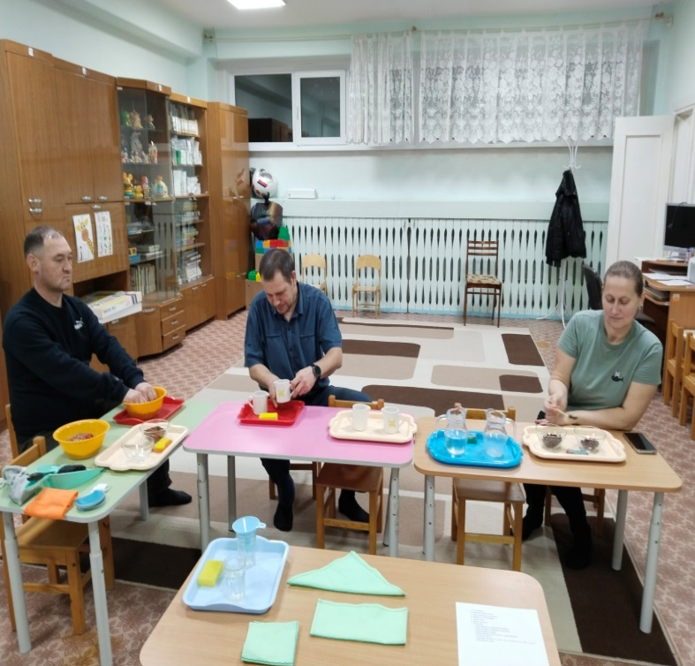

Квест «Мы – команда!»
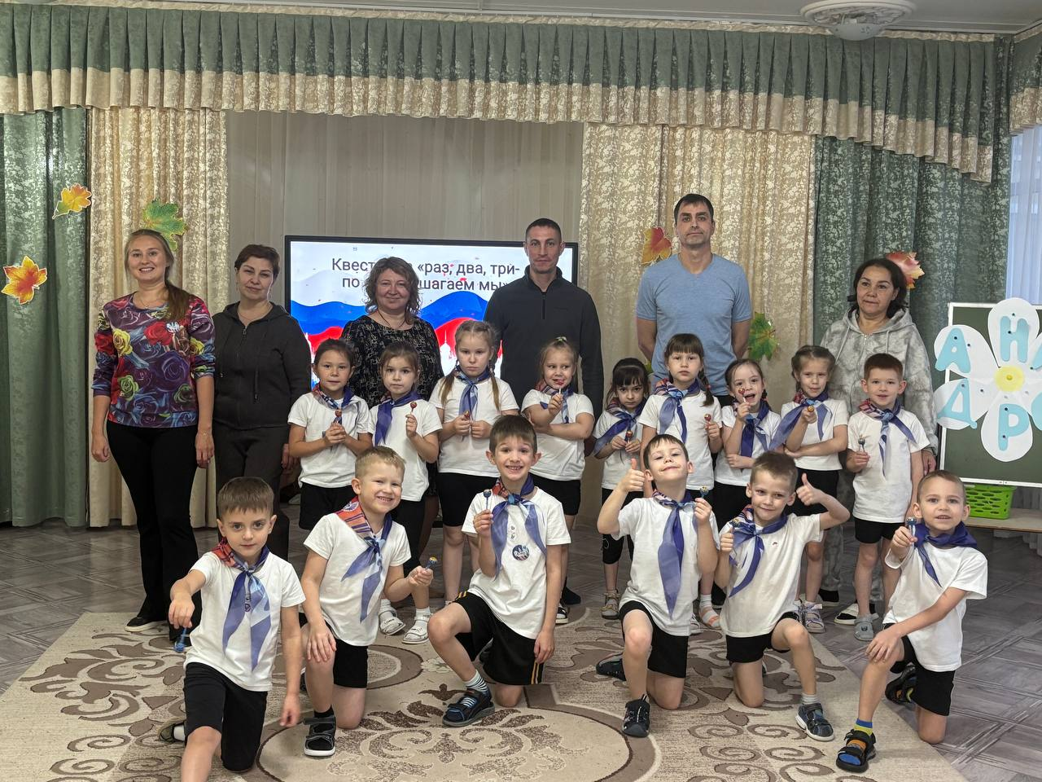
Игровое занятие «Я вам желаю от души»
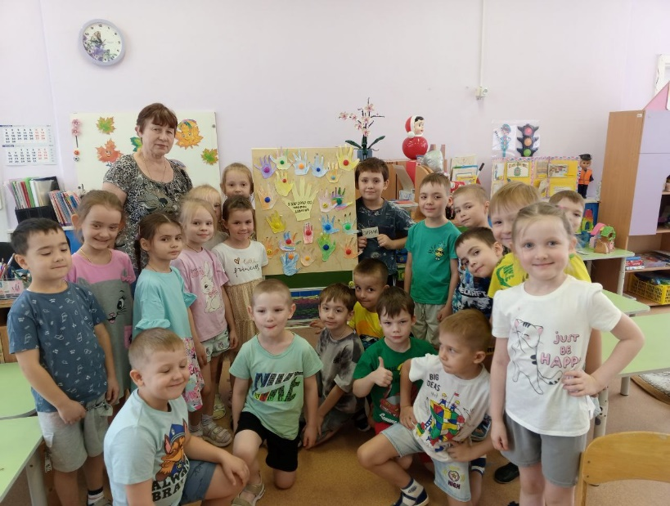
Тренинг дети и родители «Нейро-игры»
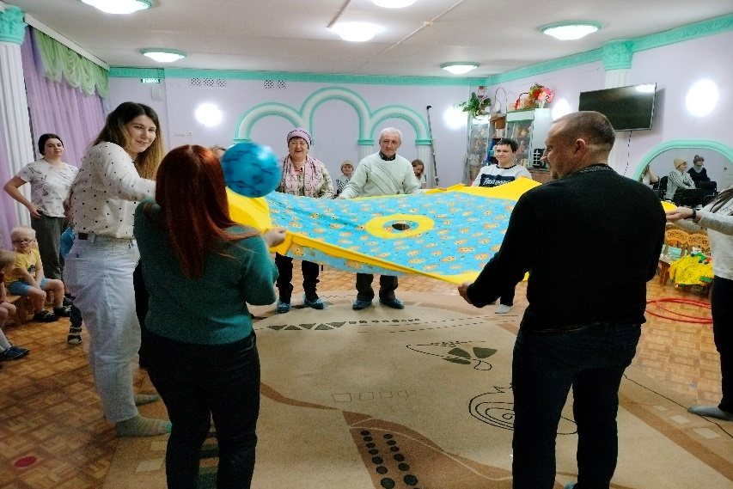
Игровое занятие «Дрогою добра»
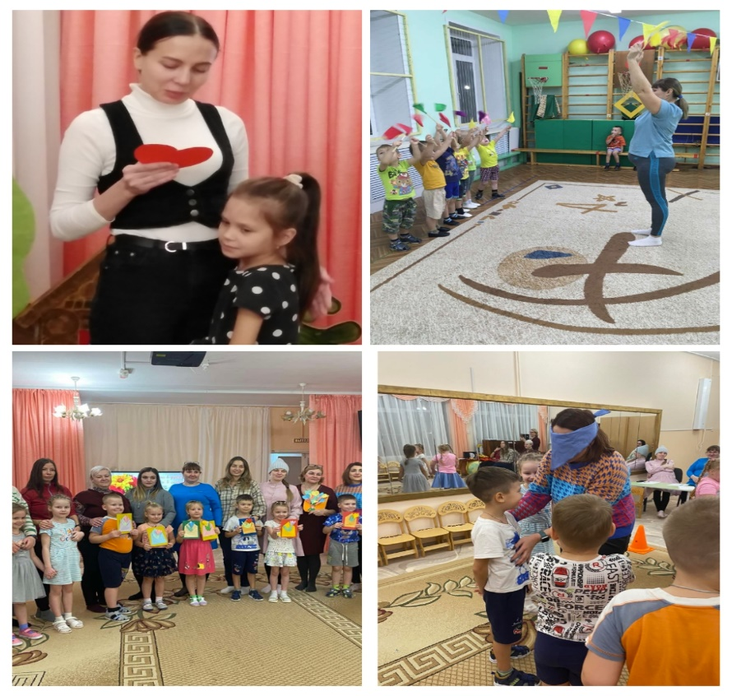
Игровой тренинг «Арттерапия – без границ»
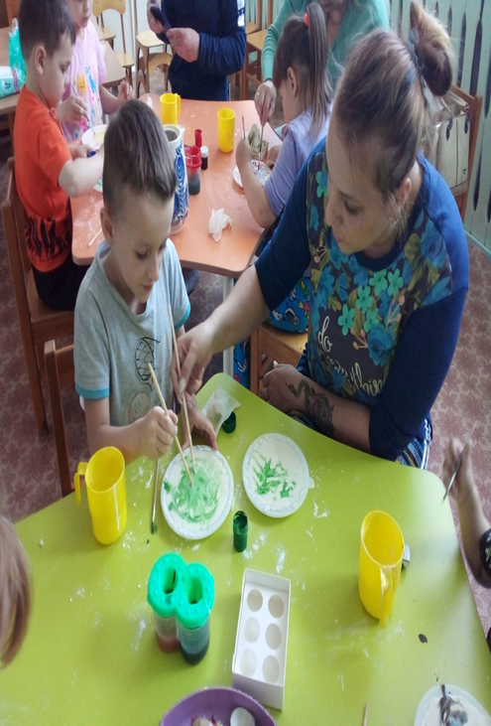

Игровое занятие «Поделись улыбкою своей»
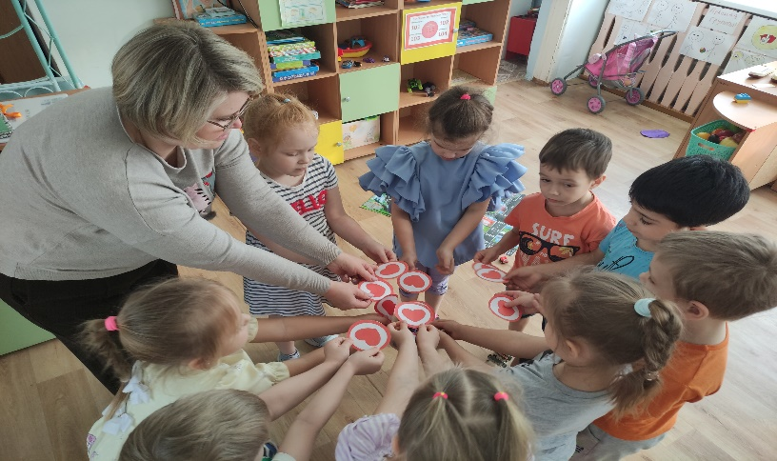
Оперативное совещание с педагогами «Знакомство и утверждение плана проведения Недели психологии»
